Noe,

La página de favor que hay que vaciar es la siguiente:

<http://www.ifuap.buap.mx/energysd2016/index.html>

Hacia la que tu hiciste:

http://microechem2016.comli.com/

DE FAVOR QUE LAS IMÁGENES SEAN GRANDES Y LE PUEDES CAMBIAR LOS COLORES, PARA QUE RESALTE LA PAGINA.

Te indico de donde se toman las siguientes secciones y cualés son las que hay que construir:

**Home (Hay que adicionarla)**

Lo sacas el formato de esta página:

<https://sites.google.com/site/microechem2013/>

Y las siguientes leyendas:



Esta imagen de encabezado que se cambie por la muñeca que tu tienes, y la siguiente leyenda

**MicroEchem 2016 - First Autumn School in Electrochemical Energy Storage**

Este encabezado que se conserve para TODAS LAS PAGINAS QUE DESCRIBO ABAJO, SOLO PARA ESTA DE HOME, QUE TAMBIEN LLEVE LO SIGUIENTE. TAMBIEN PUEDES USAR IMÁGENES DE LA SIGUIENTE IMAGEN:

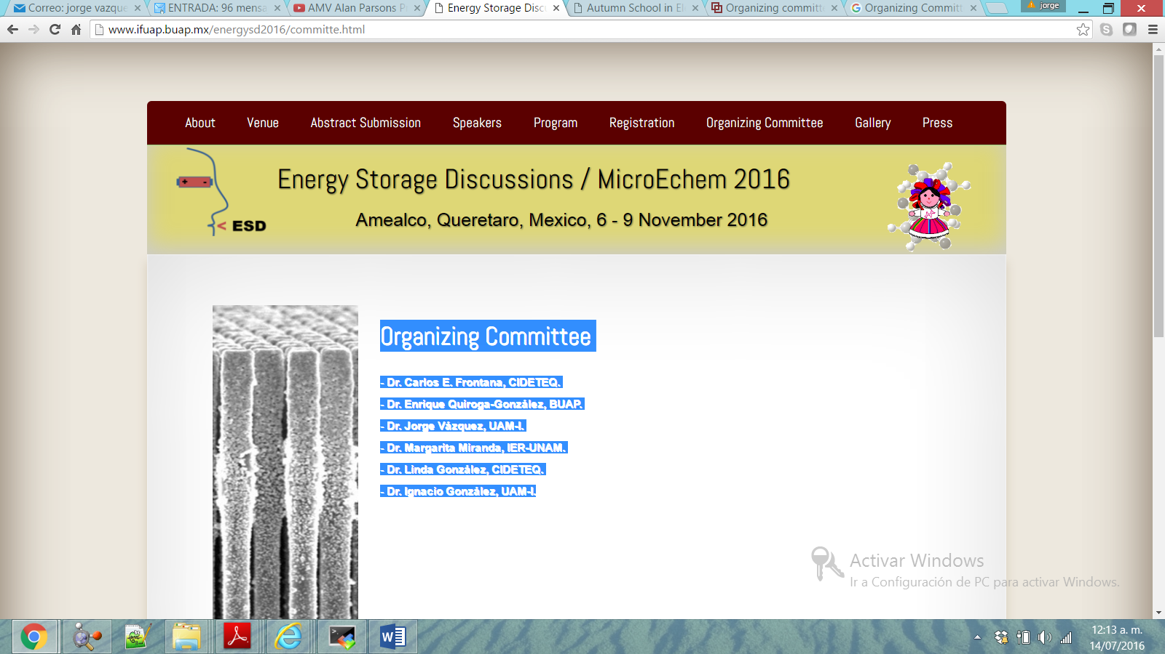

**ISE Sponsored Scientific Meeting**

**La Muralla, Amealco de Bonfil,**

**Queretaro, Mexico.**

**November 6th- 9th, 2016.**

**About**

Tomado de la siguiente página, y tomando cada una de las imágenes, así como instituciones que ahí aparecen:

<http://www.ifuap.buap.mx/energysd2016/index.html>

**Venue and location (Hay que modificar la que dice Venue)**

Saldrá de la siguiente página:

<https://sites.google.com/site/microechem2013/family-map>

Así como el **Arrival Instructions**, que puede salir de una pestaña

<https://sites.google.com/site/microechem2013/family-map/arrival-instructions>

Entre más fotos mejor!!!, y que se vean por favor.

**Abstract submission**

Tal y como viene en la página:

<http://www.ifuap.buap.mx/energysd2016/abstract.html>

Incluyendo el link del “download template”

**Keynote Lecturers**

En el formato de la siguiente página:

<https://sites.google.com/site/microechem2013/confirmedinvitedspeakers>

Pero con las siguientes personas:

- Computational and Theoretical Chemistry: Powerful tools for a Rational Design of Electrode Materials for Li-ion Batteries

Professor Marie-Liesse Doublet (que su nombre tenga link a su pagina <http://ctmm.icgm.fr/doublet?lang=fr>) LO MISMO PARA LOS DE ABAJO

Université Montpellier 2

Institut Charles GERHARDT - CNRS 5253

France

- Atomistic and coarse-grained modeling of Li-ion batteries

Professor Ezequiel Leiva (http://infiqc.fcq.unc.edu.ar/investigacion/LEIVA.php)

Universidad Nacional de Córdoba

Instituto de Investigaciones en Físico-Química de Córdoba

Argentina

- Materials Synthesis for energy storage devices and catalysis

Professor Issis C. Romero (http://www.maestria.upiita.ipn.mx/index.php/nucleo-academicop/73-dra-issis-claudette-romero-ibarra)

Instituto Politécnico Nacional

Unidad Profesional en Ingeniería y Tecnologías Avanzadas

México

- Overview of macroscopic modelling for Li-ion batteries on the basis of porous-electrode theory

Professor Mark Pritzker (https://uwaterloo.ca/chemical-engineering/people-profiles/mark-pritzker)

University of Waterloo

Chemical Engineering

Canada

- Mutiparadigm and multiscale computational modeling of rechargeable batteries:  from theory to practice

Professor Alejandro A. Franco (http://modeling-electrochemistry.com/)

Université de Picardie Jules Verne

Laboratoire de Réactivité et Chimie des Solides (LRCS)

France

Hay que jugar mucho con los colores, para que se vea bien. Lo dejo a tu elección.

**Scientific Program**

Le pones

**Under construction…**

Y pones un monito trabajando!!!

**Registration**

Le pones

**Coming soon…**

**Concurso Carteles y Tesis SMEQ**

Literalmente lo que viene en la página:

<https://sites.google.com/site/microechem2013/home/concursosmeq>

Quitale de favor lo de los **premios**, y lo de **fechas importantes**, y lo de **para cualquier duda, favor de enviar un correo a:**

**Electrochimica Acta Special Issue**

Lo tomas de la página:

<https://sites.google.com/site/microechem2013/electrochimica-acta-special-issue>

**Selected Abstracts will be invited to send a Manuscript for consideration as an article in a Special Issue within Electrochimica Acta. Abstracts selection will be performed by both the Advisory Board and the Organizing Committee. Prospective authors will be contacted prior to the beginning of the event and must follow all the guidelines specified for the [Journal](http://ees.elsevier.com/electacta/).**

**Invitation does not guarantee the publication of the Manuscript as final decision is based on peer-review and editor(s) choice.**

Le pones está foto de favor:

<http://cct2016.ftmc.lt/wp-content/uploads/2015/05/EA-cover.jpg>

**Sponsors**

Le pones

**Coming soon…**

**Organizing Committee**

Organizing Committee

- Dr. Carlos E. Frontana, CIDETEQ.

- Dr. Jorge Vazquez-Arenas, UAM-I.

- Dr. Enrique Quiroga-González, BUAP.

- Dr. Linda González, CIDETEQ.